

sql - implementación

PRÁCTICA 03



febrero

ceps - uni

**PROFESOR:**

* Coronel Castillo, Eric

**ALUMNOS:**

* Arca García, Fernando
* Cueva Malca, Jhonatan
* Tinco Bailon, Juan

Contenido

**DESARROLLO DE LA PRÁCTICA** 2

**DESARROLLO DEL VIDEO** 7

**CONCLUSIONES** 7

**RECOMENDACIONES** 7

# **DESARROLLO DE LA PRÁCTICA**

**Problema 1**

Desarrollar una consulta que permita encontrar todos los empleados que no tienen teléfono. Base de datos: RH

---Ejercicio 1

select *from rh..empleado

where telefono is null

go

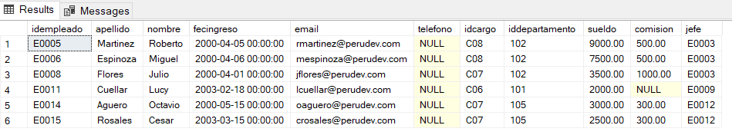

**Problema 2**

Desarrollar una consulta para encontrar los ingresos totales de cada uno de los empleados. Base de datos: RH

---Ejercicio 2

select sueldo+ isnull(comision,0) [Ingresos totales]

from rh..empleado

go

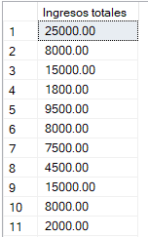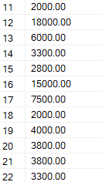

**Problema 3**

Desarrollar una consulta para encontrar a todos los empleados que no tienen correo institucional. El dominio del correo institucional puede ser perudev.com o perudev.pe. Base de datos: RH

---Ejercicio 3

select *from rh..empleado

where email not like '%@perudev.com' and email not like '%@perudev.pe'

go



**Problema 4**

Desarrollar una consulta que permita encontrar el tiempo de servicio en meses de cada empleado. Base de datos: RH

---Ejercicio 4

select DATEDIFF(month, fecingreso,GETDATE()) [#Meses trabajados]

from rh..empleado

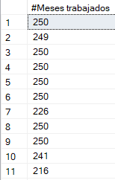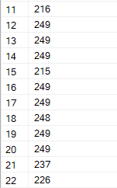

**Problema 5**

Se necesita saber la programación del profesor Raúl Chuco en el presente mes. Base de datos: EDUTEC

---Ejercicio 5

select * FROM EduTec..CursoProgramado

where idprofesor= ‘P011’ and IdCiclo= ‘2021-04’

GO

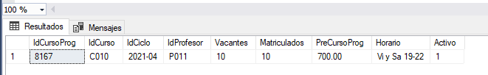

**Problema 6**

Se necesita saber que profesores viven en SMP, en Los Olivos o en Comas. Base de datos: EDUTEC

select * FROM EduTec..Profesor

where DirProfesor='SMP' OR DirProfesor='Los Olivos' OR DirProfesor='Comas'

GO

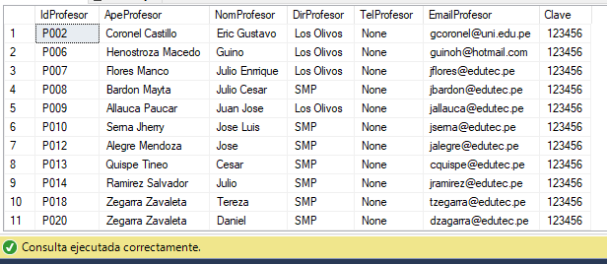

**Problema 7**

Se necesita saber los cursos programados para este mes que tienen menos de 10 matriculados. Base de datos: EDUTEC

select * FROM EduTec..CursoProgramado

where Matriculados<'10' and IdCiclo= '2021-04'

GO

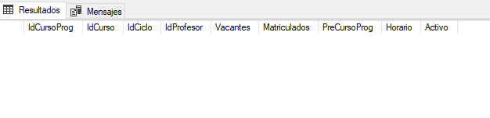

**Problema 8**

Se necesita saber los horarios en que han sido programados los cursos de Java en el mes actual. Base de datos: EDUTEC

select * FROM EduTec..CursoProgramado

where IdCurso in ('C005' ,'C006' ,'C007' ,'C008' ,'C014') AND IdCiclo='2021-02'

GO

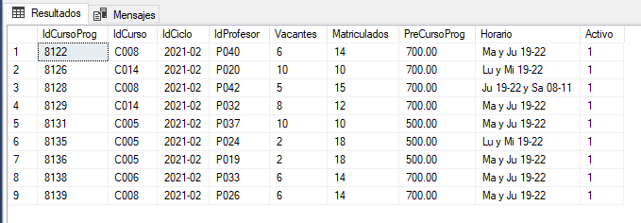

**Problema 9**

Se necesita una consulta para averiguar los pedidos que seran llevados a Mexico , España y Brazil

select * from Northwind..Orders

where ShipCountry ='Mexico' or ShipCountry=' Brazil' or ShipCountry='Spain'

go

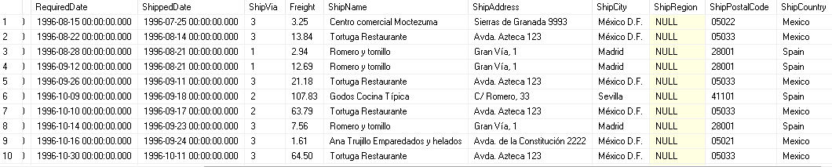

**Problema 10**

Se necesita una consulta de los clientes de las siguientes ciudades: Rio de Janerio, Sao Paulo, Buenos Aires y Caracas

select * from Northwind..Customers

where City='Rio de Janeiro' or City='Sao Paulo' or City='Buenos Aires' or City='Caracas'

go

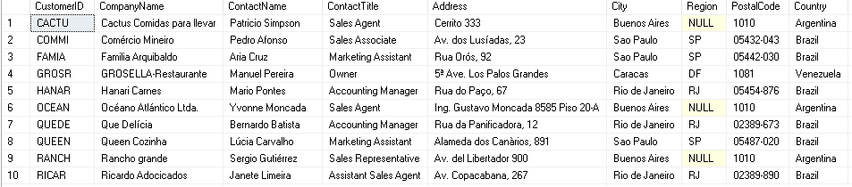

**Problema 11**

Se necesita un listado de las ciudades donde se tienen clientes

select distinct City

from Northwind..Customers

Where CustomerID is not null

Go

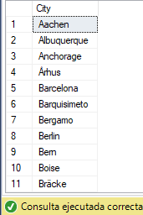

**Problema 12**

Se necesita un listado de los clientes, cuyo representante es el Gerente de Ventas, el Gerente de Marketing o el mismo dueño.

select * from Northwind..Customers

where ContactTitle='Sales Manager' or ContactTitle='Marketing Manager' or ContactTitle='Owner'

go

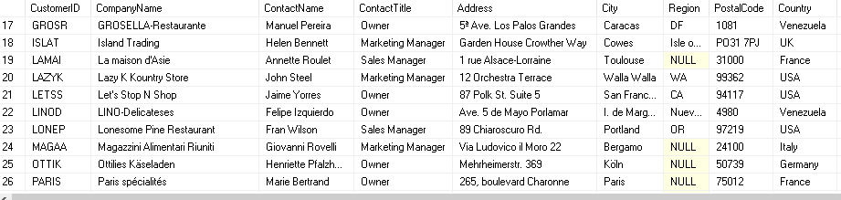

# **DESARROLLO DEL VIDEO**

https://youtu.be/0C7J8YxRlxE

# **CONCLUSIONES**

* Realizar consultas es una manera práctica de observar determinados casos que se pueden dar con la data actual de las tablas sin modificar estas.

# **RECOMENDACIONES**

* Realizar el script escribiendo el nombre de la base de datos donde se encuentra la tabla de la cual se quiere realizar la consulta, con el fin de no trabajar con otra tabla que pueda estar en otra base de datos.